LES REINS, DES ORGANES VITAUX

Antoine, 12 ans, a été diagnostiqué « insuffisant rénal » il y a 2 mois, suite à de graves malaises. Depuis, il se rend 3 fois par semaine à l’hôpital pour y subir une dialyse, c’est-à-dire un « nettoyage » du sang par une machine (épuration du sang).
Les vacances scolaires arrivent et Antoine voudrait pouvoir profiter de ses journées avec ses amis, comme avant. Il se rend chez le médecin car il voudrait arrêter ces dialyses. Mais le médecin lui explique que c’est impossible, étant donné que ses reins ne fonctionnent plus du tout. Il lui dit qu’il est vital pour lui de continuer.

En se mettant à la place du médecin, expliquer à Antoine pourquoi les reins sont des organes vitaux et comment l’épuration du sang y est faite.
Tous les documents concernent un individu non malade.

Document 1 :
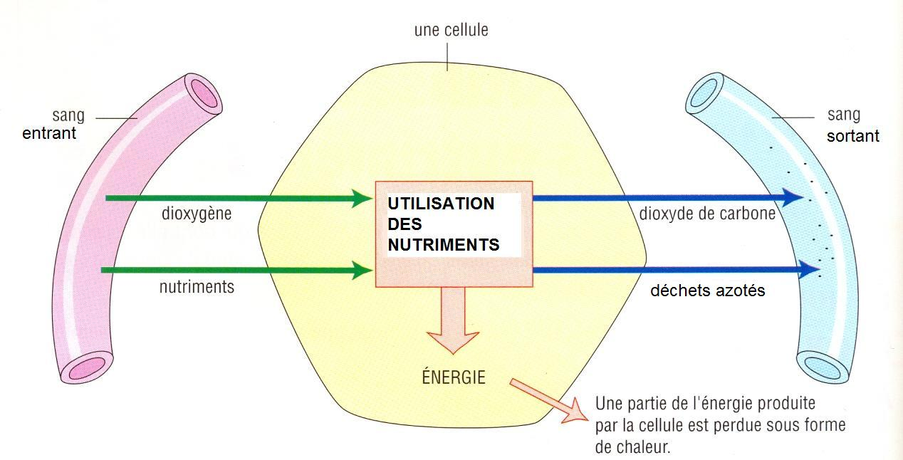
Document 2 :
L’urée est toxique. Une injection d’urée à un lapin entraîne sa mort. Chez l’Homme, l’urémie (présence d’urée dans le sang) peut entraîner un coma. En deux jours, un Homme en fabrique une quantité mortelle. L’acide urique en excès dans le sang se transforme en cristaux, qui peuvent s’accumuler dans les articulations : on appelle cela des crises de goutte et c’est très douloureux.

Document 3 : Composition du sang entrant et du sang sortant du rein
Composition du sang entrant (g.L⁻¹) :
Eau : 920
Protéines : 75
Glucides : 1
Lipides : 1,5
Urée : 0,3
Acide urique : 0,05
Composition du sang sortant (g.L⁻¹) :
Eau : 910
Protéines : 75
Glucides : 1
Lipides : 1,5
Urée : 0
Acide urique : 0
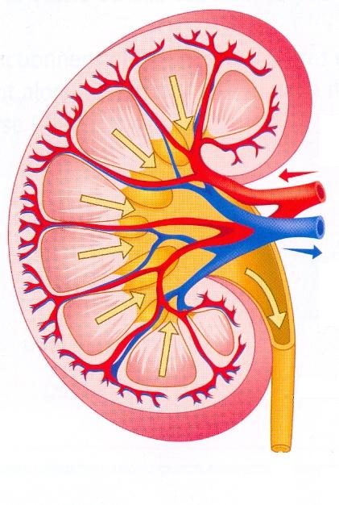
Déchets azotés
Déchets azotés
Document 4 : Relations sanguines au niveau du rein
Colorier et légender le document à l’aide du document vidéoprojeté.
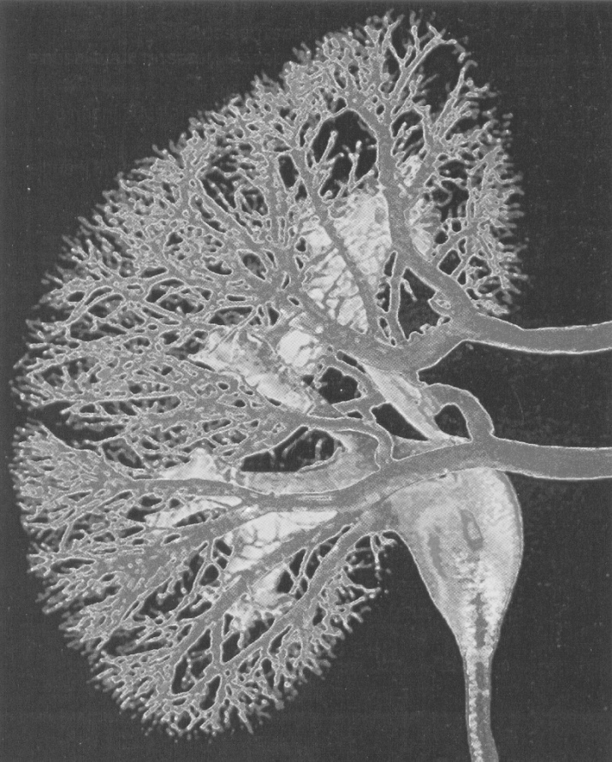 d’après Belin, 5è
La totalité des 5 litres de sang de notre corps passe dans les reins environ 300 fois par jour.
Document 5 : Composition du sang et de l’urine
Substances (g.L⁻¹) | Sang | Urine
Eau | 920 | 950
Protéines | 75 | 0
Glucides | 1 | 0
Lipides | 1,5 | 0
Urée | 0,3 | 20
Acide urique | 0,05 | 0,5

Document 6 : Urographie et anatomie de l’appareil urinaire
En se basant sur l’expérimentation de Galien, annoter l’urographie de l’appareil urinaire de l’Homme. Y indiquer le lieu de fabrication et le lieu de stockage de l’urine.
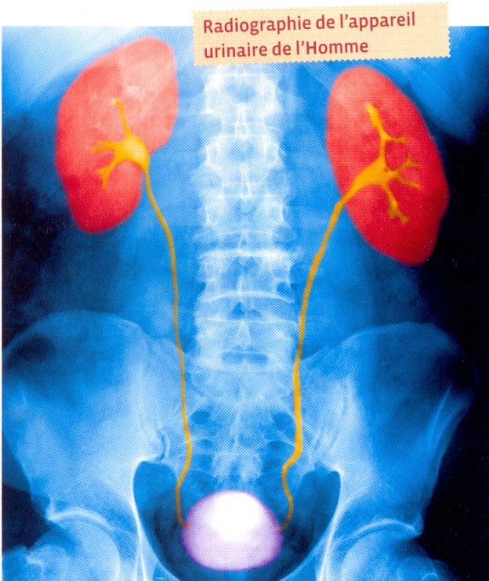
Dans l’Antiquité, on pensait que l’urine était fabriquée par la vessie.
Mais au II ^{è} siècle après J.-C., Galien, médecin grec, affirme que l’urine est fabriquée par les reins.
Il expérimente alors sur un chien : il lui ligature les deux uretères à l’aide d’un fil, et observe, après quelques heures, que les uretères sont remplis d’urine alors que la vessie est vide. Après avoir retiré les ligatures, les uretères se vident, la vessie se remplit, puis se vide elle-même, par l’urêtre.
D’après Bordas, 5è

Document supplémentaire : la technique de dialyse : un rein artificiel
Justifier l’appellation « rein artificiel » donnée à cette machine.
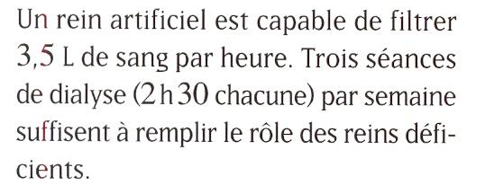
Substances présentes dans le sang (g.L⁻¹) | Avant dialyse | Après dialyse
Protéines | 80 | 80
Glucides | 1 | 1
Lipides | 5 | 5
Urée | 1,3 | 0,3
Acide urique | 0,17 | 0,07

Aide niveau 1 :
Relever les différents déchets produits par le fonctionnement de l’organisme.
Faire le lien avec la nécessité d’éliminer ses déchets hors de l’organisme.
Montrer comment les déchets contenus dans le sang peuvent arriver au niveau des reins.
Indiquer le devenir de ces déchets au niveau des reins.
Montrer par quelle voie ces déchets sont éliminés hors de l’organisme.

Aide niveau 2 :
Doc.1 : Lister les déchets du fonctionnement de la cellule.
Doc.2 : Que peut provoquer une accumulation de déchets dans l’organisme ?
Doc.3 : Comparer la composition du sang entrant dans le rein et celle du sang sortant ; où y a-t-il le plus de déchets ? Quel est donc le rôle des reins ?
Doc.4 : Que représentent les structures colorées en rose ? en jaune ? Y a-t-il beaucoup de structures colorées en rose?
Doc.5 : Comparer la composition du sang entrant dans le rein et celle de l’urine ; où y a-t-il le plus de déchets ? Quel est donc le rôle des reins ? et le rôle de l’urine ?
Doc.6 : Quelle expérience a fait Galien sur le chien ? Repérer alors les deux reins, les uretères, la vessie sur l’urographie de l’être humain. Indiquer le lieu de fabrication de l’urine, ainsi que le lieu de stockage de l’urine.

